附件1
校公共选修课开课申请
网上操作指南及注意事项
1、登陆正方教务管理系统；
2、点击“信息维护”-> “全校性公选课申请”；
3、依次选择开课学年学期、课程名称、课程性质、课程类别、课程归属、考核方式、上课校区、场地要求；
选择课程时务必选择编号以58X00开头的课程
课程归属务必准确选择，具体归属请参照通知正文中的第三部分“课程设置”第1条。
如上课时间有要求，请务必在申请说明处填写清楚。
如同一教师同一门课程开设多个班次，请务必在每一条申请说明处填写清楚上课时间。
4、输入周学时、起止周(格式如01-08、01-16）、学分、容量；
学分在选择课程名称后系统自动默认，申请教师不得改动。学生容量请务必填写具体数字（不填写视作120）。
5、设置面向对象、禁选对象：选择年级、或学院、或专业(若面向2014级的只选年级2014)，点击添加对象；
6、录入课程简介(50字以内)、申请说明(50字以内)；
请各位申报教师务必将联系方式写在申请说明处。
7、点击“保存”完成申请。
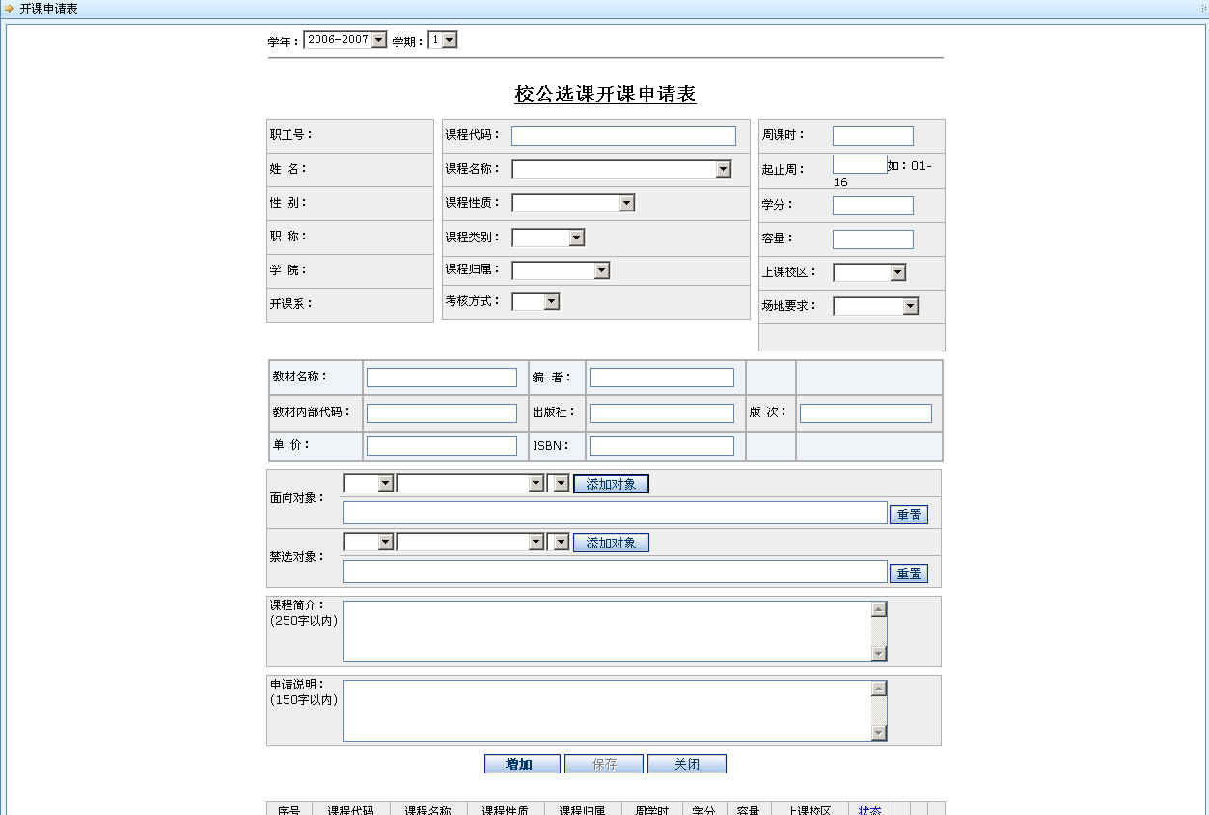

附件2

西安文理学院
公共选修课申报表

课程名称：
教师姓名：
职 称：
所在院系：

西安文理学院教务处
年 月 日

填表要求

一、本表适用于首次申请开设公共选修课或开新课的教师。请认真填写，填写内容要具体、准确，字迹要端正、清楚。
二、表一中的课程类别分为①人文社科类②自然科学类③技术技能类④创新创业类⑤公共艺术类5大系列，填表人根据开设课程所属专业类别填写；考核方式指闭卷、开卷、面试、口试、小论文等形式，每学期考核不得少于三次
三、表二中的授课方式指理论讲授、讨论、实验、上机等。
四、表三的课程教学大纲格式如下：
- 教学目的与课程性质、任务
- 课堂讲授部分
  - 各章节要点及分章节的授课时数
  - 习题作业
  - 使用教材及主要参考书
- 试验、实习部分
  - 实验名称、学时数
  - 内容提要
  - 实习（实习内容要点、实习周数、实习报告的撰写要求等）
五、申请开课教师附彩色照片一张（在背面写上姓名），随表一同交自己所属院/系。
六、如果填写内容较多，可另加附页。

表一：西安文理学院公共选修课申报表
教师姓名 |  |  | 年龄 |  |  |  |  |  | 性别 |  |  |  |  |  |  | 学历学位
职称 |  |  | 毕业学校 |  |  |  |  |  |  |  |  |  |  |  |  |  | 所学专业
研究方向 |  |  |  |  |  |  | 讲授过的主要课程
联系电话 |  |  |  |  |  |  |  |  |  | 电子邮箱
课程名称 |  |  |  |  |  |  |  |  |  |  |  |  |  | 课程类别
学 分 | 总学时 |  |  | 讲课学时 |  |  |  |  |  |  | 实验学时 |  |  | 实习（天） |  |  |  |  | 考核方式 |  |  |  | 其他
开课学期 | □第一学期 |  |  |  |  | □（1-8周）  □（9-16周） |  |  |  |  |  |  |  | 建议上课时间
开课学期 | □第二学期 |  |  |  |  | □（1-8周）  □（9-16周）
教室要求 | □普通 □多媒体 |  |  |  |  |  |  | 授课对象 |  |  |  |  |  |  |  |  |  | 建议选课人数
此课程的先修条件 |  |  |  |  |  |  |  |  |  |  |  |  |  |  |  |  |  | 建议开设  教学班数
拟用教材 |  |  |  |  |  |  |  |  |  |  |  | 作者译者 |  |  |  |  |  | 出版社
参考书 |  |  |  |  |  |  |  |  |  |  |  | 作者译者 |  |  |  |  |  | 出版社
主讲教师开课背景（个人学科背景，从事教学科研及学习进修情况）

开设本课程意义：
课程已有的基础条件（含实验条件），是否具备开设此课程的条件：
课程内容简介：

表二：西安文理学院公共选修课授课计划
20 ~20 学年度第 学期 （ 周— 周） 课程名称： 主讲教师：
周 次 | 授课时间 | 节数 | 课程教学内容 | 授课方式 | 备 注
1
2
3
4
5
6
7
8
9
10
11
12
13
14
15
16

表三：西安文理学院公共选修课教学大纲
课程名称 |  |  |  |  |  |  |  |  |  |  |  | 学时
教学大纲：
审批结果 | 院系审核意见  主任（院长）签字（盖章）：  年 月 日 |  |  |  |  |  |  |  | 教学工作委员会审批意见  负责人签字（盖章）  年 月 日
审批结果 | 课程编号 |  |  |  |  |  | 课程名称 |  |  |  |  |  | 学分
审批结果 | 总学时 |  |  | 讲课 |  |  |  | 实验 |  | 实习 |  |  | 上机
审批结果 | 该课程自 年第 学期开始，每学年第 学期开课，试开课时间为一年。

